Приложение № 2
к постановлению Администрации Артинского муниципального округа
от 28.05.2025 №244

Пояснительная записка
к основным итогам социально-экономического развития
Артинского городского округа за 2024 год

Демографическая ситуация, семья

По данным Свердловскстата численность постоянного населения Артинского городского округа 01.01.2024 составляет 24 973 человек, в том числе городского – 11 542 человека (46,2%), сельского – 13 431 человек (53,8%).
Численность постоянного населения городского округа снижается как естественной убылью населения, так миграционными процессами – отъездом трудоспособного населения в другие регионы как на временное, так и на постоянное проживание.
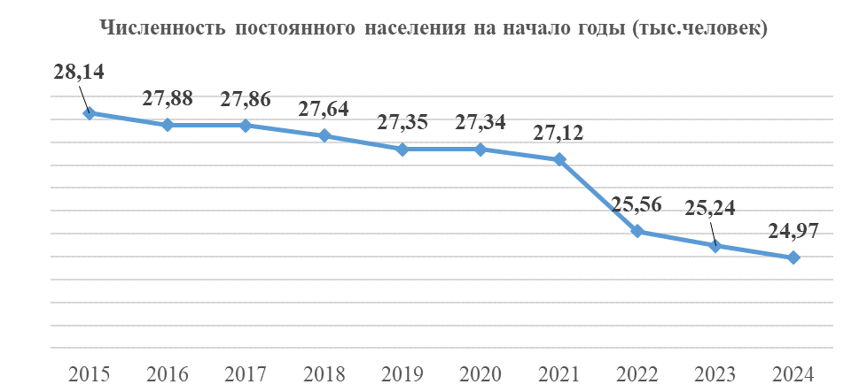
Демографическая ситуация за предыдущие годы характеризуется низким уровнем рождаемости по сравнению с уровнем смертности.
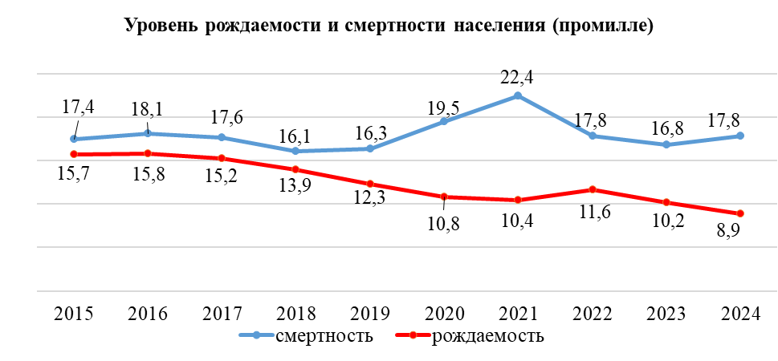

Миграционная ситуация в Артинском районе остается стабильной.

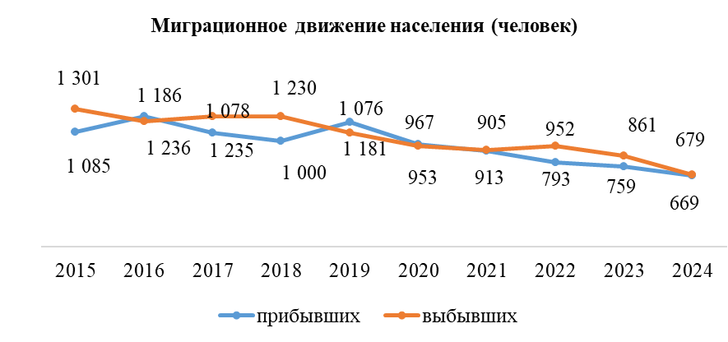

Здравоохранение

Медицинскую помощь населению на территории Артинского городского округа оказывает государственное автономное учреждение здравоохранения Свердловской области «Артинская центральная районная больница», на базе которой имеется взрослая поликлиника с наличием отделения функциональной диагностики, отделения лучевой терапии, КДЛ, женская консультация, детская поликлиника, стоматологическая поликлиника, отделение организации медицинской помощи детям в образовательных организациях, 5 ОВП, 30 ФАП, в т.ч. 19 стационарных, 9 модульных и 2 передвижных ФАП.
На динамику демографических процессов влияют показатели младенческой смертности. В 2024 году отмечается значительный рост показателя младенческой смертности: в 2023 году показатель составлял - 4,1% (прошел 1 случай), в 2024 году - 13,9% (3 случая)
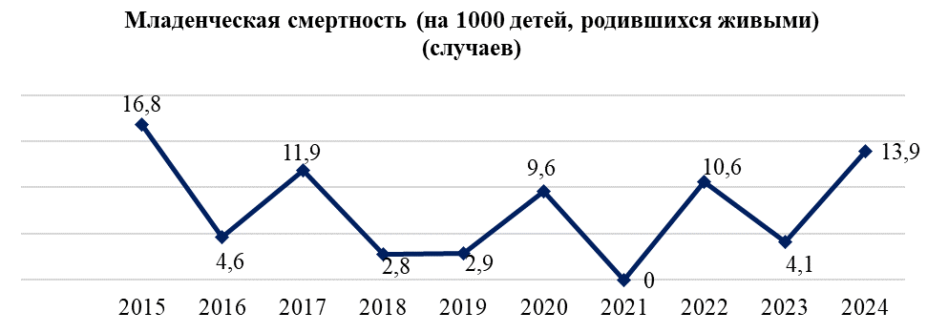

На территории Артинского городского округа в 2024 году реализовывались комплексные программы:
«Профилактика и снижение заболеваемости туберкулезом в АГО»;
«Профилактика безнадзорности и правонарушений несовершеннолетних в АГО на 2023-2028 года»;
«Профилактика ВИЧ-инфекции на 2023-2028 годы на территории АГО»;
«Профилактика и снижение заболеваемости и смертности от острых отравлений в быту, наркомании и алкоголизма в АГО на 2021-2024 годы»;
«Укрепление общественного здоровья на территории АГО на 2021- 2025 годы».
В целях снижения заболеваемости в Артинском районе в 2024 году проводился комплекс профилактических мероприятий:
- Медицинские осмотры (периодические – прошли 2 222 человек, профилактические – 2 277 человек);
- Увеличены объемы скрининговых исследований с целью раннего выявления онкозаболеваний (флюорографическое обследование прошли 17 543 человека, маммографию - 2792 женщины, обследовано женщин на онкопатологию (цитология) - 4 708 человек, стоматоскопия - 2 430 человек, колоноскопия - 232 человека, скрининг на выявление злокачественного новообразования толстого кишечника и прямой кишки иммунохимическим методом - 5 164 исследования, бронхоскопии - 16, ФГСД - 1 625).
С целью обеспечения доступности медицинской помощи населению АГО по современным медицинским стандартам и технологиям, большое внимание уделяется приобретению нового современного оборудования.
В 2024 году приобретено 17 единиц оборудования на общую сумму 5 504,9 тыс. рублей:
- по программе «Модернизация первичного звена» приобретены: аппарат суточного мониторирования АД (2 шт.), электрокардиограф портативный 3- или 6 канальный (21 шт.);
- по программе «Борьба с онкологическими заболеваниями» приобретен видеоколоноскоп ПЕНТАКС «ЕС».
В 2024 году получен 1 автомобиль для отделения скорой медицинской помощи (ЛУИДОР 2250В3), стоимостью 5 618 тыс. рублей.

Образование

Система образования Артинского городского округа представлена образовательными организациями: 3 детскими садами, 13 школами и 3 учреждениями дополнительного образования.
Дошкольное образование
На территории Артинского городского округа функционирует 25 дошкольных образовательных учреждений (далее - ДОУ), из них: 3 - юридических лиц и 22 структурных подразделений и филиалов образовательных организаций. Количество мест в ДОУ составляет 1 501, из них в 846 мест в поселке Арти и 655 мест в сельских населенных пунктах.
Средняя посещаемость детьми детских садов в 2024 году составила 68,0% от общего количества детей, проживающих в городском округе, и увеличилась по сравнению с прошлым годом на 4,6 процентных пункта (2023 год – 63,4%). На территории муниципалитета на 01.01.2024 проживает 1999 детей в возрасте от 1 года до 7 лет, из них посещают дошкольные образовательные организации 1 160 детей в возрасте от 1 года до 7 лет.
В 3-х детских садах функционируют психолого-педагогические пункты («Радуга», «Сказка», «Капелька»), в которых осуществляются разнообразные формы консультативной помощи по запросам родителей: психолого-педагогическая помощь семьям, воспитывающим детей на дому, нуждающимся в квалифицированной помощи специалистов; оказание помощи в адаптации детей, поступающих в дошкольное учреждение; по подготовке ребёнка к школе и другие. Информирование заинтересованной категории граждан осуществлялось через сайты ДОУ, информационные стенды и родительские уголки.
В 2024 году дошкольные образовательные учреждения Артинского района посещали 34 ребенка с ограниченными возможностями здоровья, что составляет 3% от общей численности детей, посещающих организации, осуществляющие образовательную деятельность. Из них 23 ребенка – инвалида. Для данных детей составлены адаптированные образовательные программы. В дошкольных образовательных учреждениях, которые посещают дети-инвалиды, выделены ставки ассистентов.
В 3-х детских садах поселка Арти функционируют психолого-педагогические пункты («Радуга», «Сказка», «Капелька»), оказывающие консультативную помощь родителям и семьям, воспитывающим детей на дому, нуждающимся в квалифицированной помощи специалистов.
Охват воспитанников дополнительными платными образовательными услугами в детских садах за последние годы показывает стабильное увеличение количества детей и их востребованность. В 2024 году на базе 12 образовательных организаций реализуются 22 дополнительные общеобразовательные общеразвивающие программы технической, художественной, физкультурно-спортивной и социально- гуманитарной направленности, а также программы туристко- краеведческой направленности для детей дошкольного возраста. Программами дополнительного образования охвачены 464 ребенка дошкольного возраста.

Общее образование
В системе общего образования Артинского городского округа действуют 13 общеобразовательных организаций (юридических лиц). Численность обучающихся в школах района на в 2024 году составила 3 295 человек (в 2023 году – 3 305).

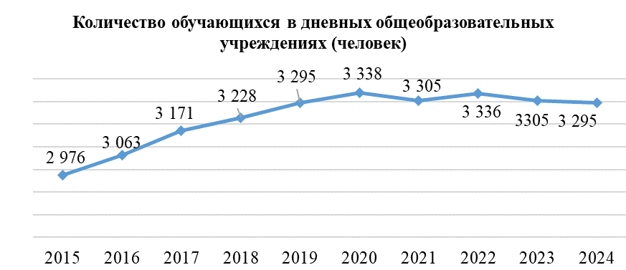
В рамках реализации национального проекта «Образование» по направлению регионального проекта «Современная школа» за период 2020 - 2024 годы открыты центры образования цифрового и гуманитарного профилей «Точка роста» в 9 школах района.
В рамках регионального проекта «Современная школа» реализованы мероприятия по модернизации школьных систем образования: в 2022 году выполнен капитальный ремонт зданий МАОУ «Артинская СОШ № 6» и филиал МАОУ «Артинского лицея» - «Усть-Югушинская ООШ». В 2023 году капитально отремонтированы здания МБОУ «Барабинская ООШ им. Героя Советского Союза И.И. Черепанова» и МАОУ «Артинский лицей».

Дополнительное образование
Дополнительное образование предоставлено 3 организациями дополнительного образования – МАОУ «Центр дополнительного образования», МАУ ДО «Артинская спортивная школа имени заслуженного тренера России Ю.В. Мельцова», МБУ ДО «Артинская детская школа искусств». Также программы дополнительного образования реализуют все образовательные организации городского округа.
В 2024 году кружки и секции дополнительного образования посещали 3 393 человека в возрасте от 5 до 18 лет. Охват дополнительным образованием детей за год составил 76,6%.
Артинскую спортивную школу в 2024 году посещали 362 воспитанника. Работа велась по 3 общеразвивающим программам (самбо, волейбол, бокс) и 2 предпрофессиональным программам (самбо, волейбол). Центр дополнительного образования посещали 806 детей. Работа велась по 5 направлениям, 43 дополнительным общеразвивающим программам: технической направленности (10 программ), физкультурно-спортивным (5 программ), художественным (17 программ), социально-гуманитарным (4 программы), туристско-краеведческим (7 программ). Артинская детская школа искусств реализует дополнительные общеобразовательные программы в области музыкального искусства. В 2024 году в школе обучалось 220 детей по 9 образовательным программам.

Оздоровление детей и подростков
В 2024 году в Артинском городском округе в период летней оздоровительной кампании (в период летних каникул) на базе лагерей с дневным пребыванием было охвачено отдыхом и оздоровлением 1 054 ребенка, в том числе 510 детей, находящихся в трудной жизненной ситуации.
В загородных оздоровительных лагерях и санаториях круглогодичного действия в 2024 году отдохнули:
В период весенних каникул в санатории «Талый ключ» (Артемовский район) оздоровлено 142 человека, в том числе находящихся в трудной жизненной ситуации (75 человек).
В загородном оздоровительном лагере «Дружба» (Белоярский район) в летний период 6 школьников участвовали в профильной смене активистов «Школа юных инспекторов движения».
В летний период в детском загородном оздоровительном лагере «Заря» (г. Асбест) и в санаторий «Курьи» (с. Курьи) было оздоровлено 264 человека.
На базе лыжного комплекса (г. Красноуфимск) и спортивной школы для самбистов (г. Сухой лог) в период летних каникул проведена тренировочная смена для 26 учащихся Артинской спортивной школы.
На базе детского загородного оздоровительного лагеря «Искорка» (пгт. Рефтинский) в осенний период отдохнули 122 человека.
В рамках заключенного с Министерством образования и молодежной политики Свердловской области Соглашения по отдыху и оздоровлению детей на Черноморском побережье 28 детей мобилизованных граждан, детей, оказавшихся в тяжелой жизненной ситуации, детей - победителей и призеров различных конкурсов и олимпиад. отдохнули в санатории «Жемчужина».

Культура

Сеть культурно- досуговых учреждений территории представлена муниципальным бюджетным учреждением «Центр культуры, досуга и народного творчества», в состав которого входят 23 филиала культурно-досугового типа, Парк культуры и отдыха имени 1 Мая.
На базе функционирующих филиалов активную деятельность продолжают творческие коллективы: со званием «Народный коллектив любительского художественного творчества» «Чолга Шудыр» - филиал Малотавринский; «Удыр сий» - филиал Багышковский; «Муро помаш» - филиал Куркинский; Татарский «Народный театр» - филиал Азигуловский, «Образцовый» хореографический коллектив «Веснушки» - филиал Манчажский.
Библиотечное обслуживание населения на территории городского округа осуществляется муниципальным бюджетным учреждением «Централизованная библиотечная система», в состав которого входят 24 библиотеки, из них: 22 - сельские, 1 - центральная, 1 - детская.
Парк культуры и отдыха имени 1 Мая является общедоступным и наиболее посещаемым местом, имеющим высокую транспортную и пешую доступность и для маломобильных групп населения. Парк стал визитной карточкой поселка, здесь круглогодично проходят мероприятия различной направленности.
В рамках реализации национального проекта «Культура» в здании Артинского районного Дома культуры осуществлял свою работу кинозал «Луч», предоставляющий жителям поселка и района возможность просмотра кинофильмов первого показа. В 2024 году кинозал праздновал свой пятилетний юбилей.
В 2024 году осуществлялись мероприятия по улучшению материально- технической базы учреждений культуры. Министерством культуры Свердловской области выделена субсидия на капитальный ремонт здания Пристанинского сельского Дома культуры.

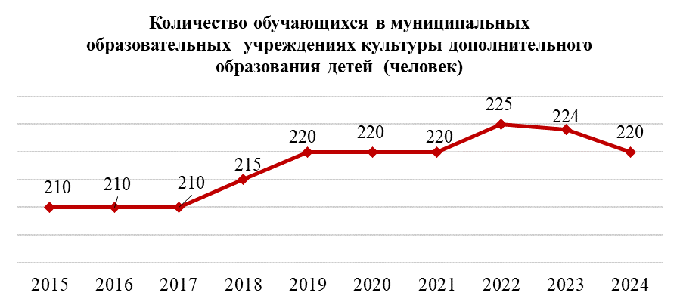

Физическая культура и спорт

На территории Артинского городского округа осуществляет свою деятельность физкультурно-спортивная организация муниципальное бюджетное учреждение «Старт», где работают секции футбола, волейбола, лыжных гонок и фитнесса. В Манчажском филиале организованы секции настольного тенниса, мини-футбола, волейбола, бадминтона, фитнеса, самбо. Также на базе учреждения функционирует Центр тестирования Всероссийского физкультурно-спортивного комплекса «ГТО».
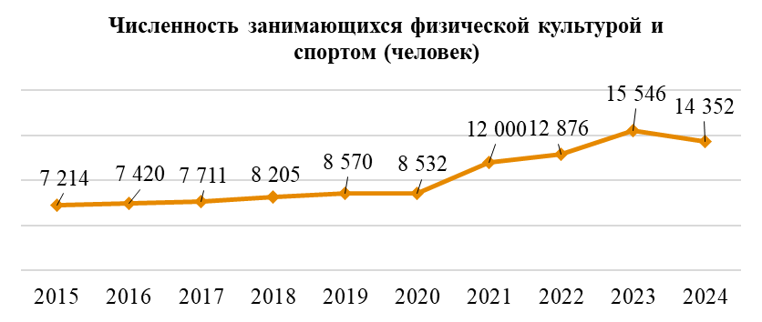

Численность занимающихся физической культурой и спортом жителей Артинского городского округа ежегодно увеличивается. За 2024 год проведено 230 соревнований с общим количеством участников 18 743 человека, из которых 101 выездное соревнование.
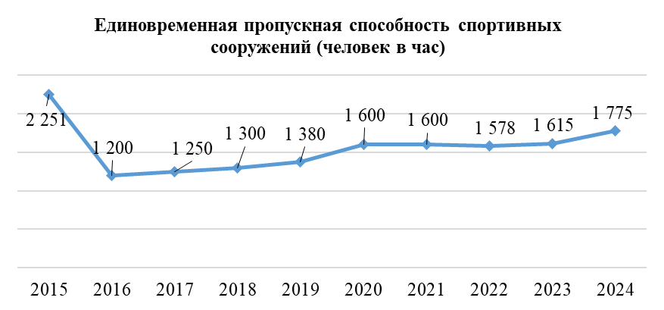
Для занятий физической культурой и спортом на территории городского округа действуют 7 спортивных объектов, расположенных в пгт.Арти и с.Манчаж, лыжная база «Снежинка».
Для уличной воркаут площадки на территории филиала «Манчажский СОЦ» в 2024 году приобретен и установлен спортивный комплекс из 7 турников, шведской стенки, скамьи для пресса, брусьев, турников для отжимания и гимнастических колец.
В рамках инициативного бюджетирования реализован проект «Скейт - площадка в Артинском городском округе». Установлено оборудование: кватерпайп, стрит бокс, кикер, рейл. фанбокс, грайндбокс, разгонная горка.
В Артинском городском округе существует потребность в строительстве современного физкультурно-оздоровительного комплекса с бассейном, многофункциональных спортивных площадках по месту жительства.

Молодежная политика

Для массового вовлечения детей и молодежи в активное социальное творчество на территории Артинского городского округа осуществляет деятельность МБУ «Объединение детских, подростковых и молодёжных клубов».
На базе ОДПМК созданы 15 подростковых клубов по различным направлениям: спортивно-оздоровительное, клубы по интересам, гражданско-патриотическое, КВН, семейный досуг. В подростковых клубах в 2024 году занимались 358 человек.
Ежегодно ОДПМК при поддержке Артинского центра занятости организует работу по трудоустройству несовершеннолетних граждан в летний период. В 2024 году было сформировано 17 трудовых отрядов в составе 120 человека. Ребята выполняли работу по благоустройству территорий поселка Арти и района.

Социальная поддержка и социальное обслуживание населения

На территории Артинского городского округа обеспечивает в пределах своей компетенции проведение государственной политики в сферах социальной защиты населения, социального обслуживания граждан, опеки и попечительства Управление социальной политики Министерства социальной политики Свердловской области № 2.
Непосредственно предоставляет социальные услуги по временному обеспечению техническими средствами реабилитации, консультации психолога, надомное обслуживание, а также направление в социально-реабилитационные отделения Свердловской области.
Также в городском округе осуществляет деятельность Государственное автономное учреждение социального обслуживания Свердловской области «Социально- реабилитационный центр для несовершеннолетних», которое создано в целях осуществления полномочий в сфере социального обслуживания, профилактики безнадзорности и беспризорности, социальной реабилитации несовершеннолетних детей, оказавшихся в трудной жизненной ситуации.

Возможность самореализации

Благодаря активному участию жителей Артинского городского округа и индивидуальных предпринимателей за 2020-2024 годы реализованы 13 инициативных проектов:
- «Оснащение оборудованием студии мультипликации муниципального автономного учреждения «Центр дополнительного образования»;
- «На лыжи!» СОШ № 1;
- «Приобретение спортивно-информационного оборудования для Артинской детско- юношеской школы.
- «Я выбираю самбо» ДЮСШ;
- «Музыкальные инструменты талантливым детям» ДШИ;
- «Благоустройство «Симинчи-Парка».
- «Фотогалерея под открытым небом «Я люблю Арти».
- «Спортивная площадка «Территория спорта» в селе Старые Арти;
- «Благоустройство культурно-досуговой площадки «Территория творчества» рядом с Центром культуры, досуга и народного творчества в центре поселка Арти;
- «Благоустройство детской площадки в деревне Нижний Бардым».
- «Строительство скейт-площадки» на базе СК «Старт», стоимостью 1 250 тыс. рублей;
- «Детская площадка в д.Афонасково» (1 900 тыс. рублей);
- «Движение вперед» - приобретение спортивных лыж для секции в ДЮСШа (400 тыс. рублей).
В 2025 году реализуется проект «Поле мечты».

Общеэкономические показатели

Ведущим звеном экономики Артинского городского округа является сельское хозяйство, представленный 15 сельскохозяйственными предприятиями, 27 крестьянскими (фермерскими) хозяйствами, 3 сельскохозяйственных потребительских кооперативов.
Промышленность представлена АО «Артинский завод», являющимся производителем сельскохозяйственных кос, вил и других садово-огородных инструментов, а так же ООО «Акционеры Артинского завода» - единственный в России производитель промышленных и бытовых игл.
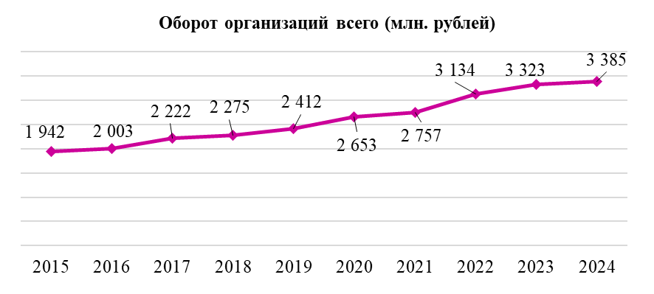
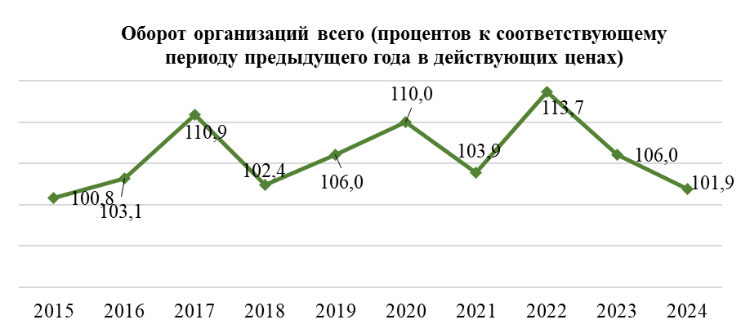

Оборот организаций (без субъектов малого предпринимательства и организаций, средняя численность работников которых не превышает 15 человек) за 2024 год составил 101,9% от аналогичного периода прошлого года (за 2024 год – 3 385 млн. рублей, за 2023 год – 3323 млн. рублей). Основную долю в обороте организаций занимают сельское хозяйство и торговля – свыше 78%.
Основными направлениями инвестиционной политики является агропромышленный комплекс (модернизация и обновление основных фондов), реконструкция объектов социальной и коммунальной инфраструктуры, жилищное строительство. Объем инвестиций в основной капитал за счет всех источников финансирования за 2024 год составил 1240,5 млн. рублей, что в 2,1 раза выше показателя 2023 года (за 2023 год – 592,4 млн. рублей).
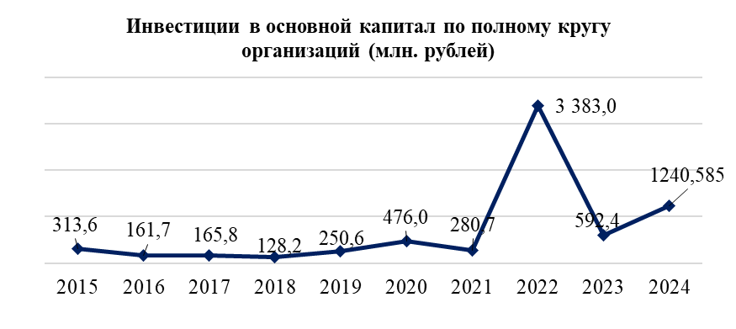

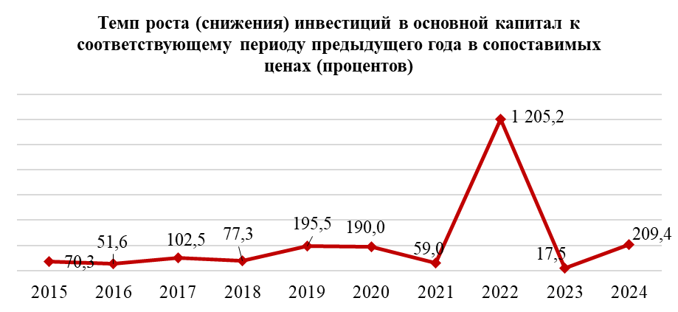

По состоянию на 01 января 2025 года количество зарегистрированных субъектов малого и среднего предпринимательства в Артинском городском округе составило 671 ед., что на 5,3% или на 34 субъекта больше, чем в предыдущем году. Значительно выросло число «самозанятых» граждан с 1 274 человек (на 01.01.2024 г.) до 1 720 человек (на 01.01.2025 г.).

Потребительский рынок

По состоянию на 01.01.2025 на территории Артинского городского округа работает 223 объекта торговли, в том числе: 207 магазинов, 7 торговых центров, 13 действующих объектов нестационарной торговли с широким ассортиментом товаров.
По итогам 2024 года оборот розничной торговли в районе составил 2708,0 млн. рублей, что на 21% больше по сравнению с предыдущим годом. Как и прежде, значительная доля оборота розничной торговли принадлежит предприятиям потребительской кооперации – 30,5%. Оборот предприятий Райпо за 2024 год составил 772,2 млн. рублей.

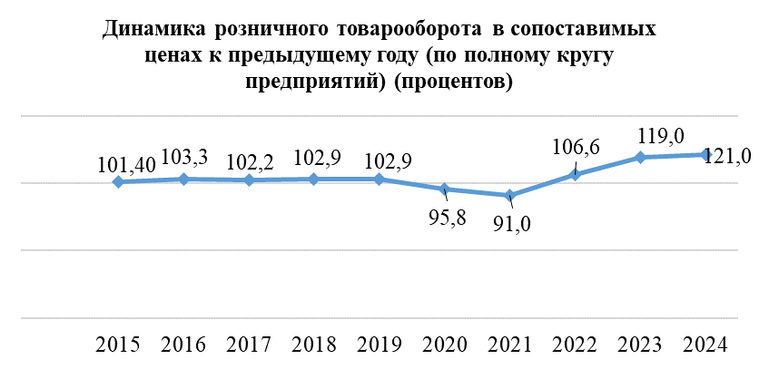
Услуги общественного питания в городском округе в 2024 году предоставляли 13 объектов, что на 18% или на 2 объекта больше, чем в 2023 году. Оборот общественного питания за 2024 год составил 14,9 млн. рублей и увеличился на 3,9 % к предыдущему году.

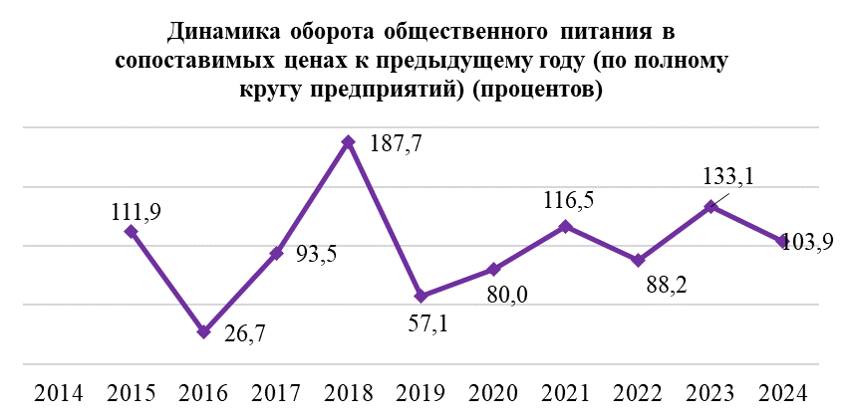

Бытовые услуги населению предоставляют 34 объекта. Объем платных услуг за 2024 год составил 175,14 млн. рублей и увеличился на 4,9% к 2023 году. Проводятся сезонные ярмарки и ярмарки выходного дня.
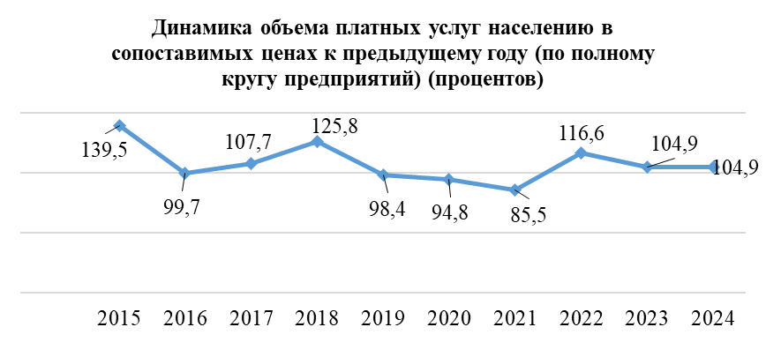
В сфере поддержки и развития малого предпринимательства на территории городского округа реализуется муниципальная программа «Развитие малого и среднего предпринимательства в Артинском городском округе до 2027 года».
В 2024 году Артинский городской округ прошел региональный конкурсный отбор, организованный Министерством агропромышленного комплекса и потребительского рынка Свердловской области, на предоставление субсидий из областного бюджета бюджетам муниципальных образований, расположенных на территории Свердловской области, на осуществление торгового обслуживания в малонаселенных, отдаленных и труднодоступных сельских населенных пунктах Свердловской области, заняв первое место. Приобретена автолавка для выездной торговли.

Базовые отрасли материального производства

Промышленные предприятия Артинского городского округа осуществляют деятельность в соответствии со следующими основными видами экономической деятельности:
- обрабатывающее производств,
- обеспечение электрической энергией, газом и паром,
- водоснабжение, водоотведение, организация сбора и утилизации отходов.
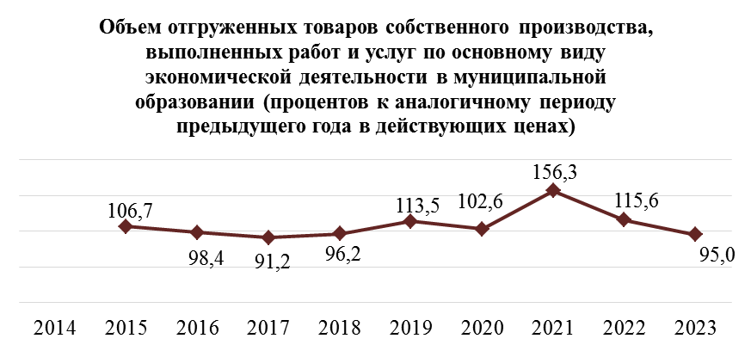

Рынок труда и безработица

Ситуация на рынке труда Артинского городского округа в 2024 году характеризуется как стабильная. За последние 4 года наблюдается снижение безработных граждан, зарегистрированных в Центре занятости.
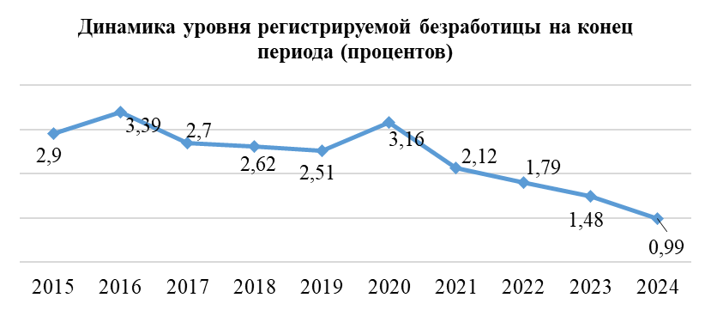
За 2024 год в Артинский Центр занятости населения обратилось 539 человек. Трудоустроено 295 человек. По состоянию на 01.01.2025 численность безработных граждан составила 418 человек. Уровень регистрируемой безработицы – 0,99%.
К сожалению в городском округе продолжает наблюдаться дисбаланс рабочей силы. За 2024 год насчитывалось 945 заявленных работодателями вакансий. Многие предприятия района остро ощущают потребность в квалифицированной рабочей силе. Проблема кадрового голода в районе ежегодно нарастает, сказываются сложившиеся демографические тенденции и последствия демографической «ямы» 90-х годов.
По итогам 2024 года среднемесячная начисленная заработная плата одного работающего по городскому округу составила 51459 рублей, что на 23% выше показателя предыдущего года, в том числе заработная плата в агропромышленном, лесном хозяйстве выросла на 15,2% и составила 49 112 рублей.
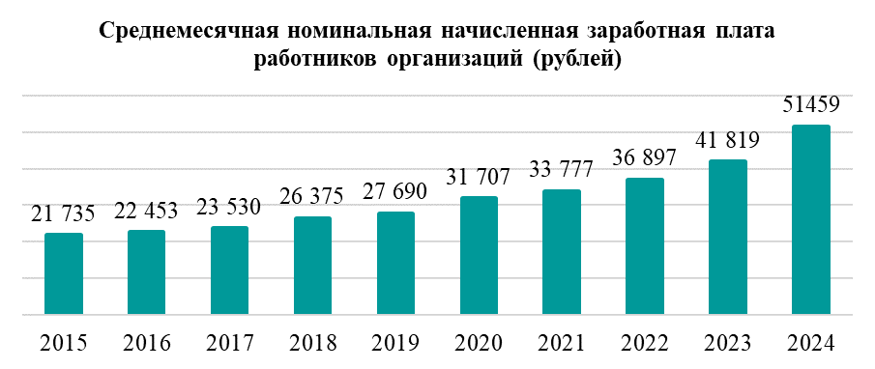

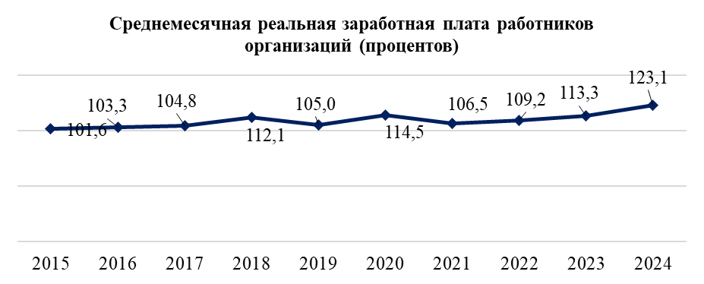

Бюджет муниципального образования

Бюджет Артинского городского округа за 2024 год по доходам составил 2 363,5 млн. рублей, что составляет 101,3% от плана. По сравнению с предыдущим годом доходы увеличились на 384,4 млн. рублей или на 19,4%.
Налоговые и неналоговые доходы бюджета Артинского городского округа выполнены в сумме 601,3 млн. рублей (при плане 526,9 млн. рублей) или на 114,1%. По сравнению с 2023 годом собственных доходов поступило в местный бюджет больше на 96,9 млн. рублей или на 19,2%. Основное увеличение произошло по следующим источникам доходов: акцизы на нефтепродукты, налог на доходы физических лиц, госпошлины, единый сельскохозяйственный налог, налог на доходы физических лиц, налог, взимаемый в связи с применением патентной системы налогообложения.
Расходная часть бюджета на 2024 год утверждена в сумме 2 493,4 млн. рублей, исполнение по расходам составило 2 271,3 млн. рублей или 91,1% от плана. По сравнению с бюджетом 2023 года расходы увеличились на 294,4 млн. рублей или на 14,9%.
В 2024 году изменения в Решение Думы Артинского городского округа от 17.12.2023 г. № 98 «О бюджете Артинского городского округа на 2024 год и плановый период 2025 и 2026 годов» вносились 9 раз, в результате доходы бюджета увеличены на 320 млн. рублей за счет увеличения безвозмездных поступлений от других уровней бюджетов и за счет увеличения поступлений по источникам финансирования дефицита бюджета. Большая часть расходов местного бюджета проведена в рамках мероприятий 18 муниципальных программ (90% или 2 047 млн. рублей).
В 2024 году в районе продолжалась активная работа национальных проектов. На их реализацию с учетом муниципального компонента были привлечены бюджетные средства на общую сумму 284 327,8 тыс. рублей (средства федерального бюджета – 80 746,6 тыс. рублей, средства областного бюджета – 70 956,8 тыс. рублей, средства местного бюджета – 132 624,4 тыс. рублей):
- по национальному проекту «Жилье и городская среда» на переселение граждан из аварийного жилищного фонда (65 887,5 тыс. рублей);
- по национальному проекту «Демография» на оснащение центра тестирования Всероссийского физкультурно-спортивного комплекса «Готов к труду и обороне» (174,9 тыс. рублей);
- по национальному проекту «Культура» на поддержку лучших сельских учреждений культуры, лучших работников сельских учреждений культуры (242,2 тыс. рублей) и капитальный ремонт здания Пристанинского сельского Дома культуры Муниципального бюджетного учреждения «Центр культуры, досуга и народного творчества АГО» (далее - МБУ «ЦКД и НТ АГО») (13 941,5 тыс. рублей);
- по национальному проекту «Образование», в том числе: на создание центра образования естественно-научной и технологической направленностей «Точка роста» на базе Муниципального автономного образовательного учреждения «Азигуловская средняя общеобразовательная школа» (далее - МАОУ «Азигуловская СОШ») (4 000,0 тыс. рублей); на обеспечение деятельности советников директоров по воспитанию и взаимодействию с детскими общественными объединениями в школах (4 401,3 тыс. рублей);
- в рамках государственной программы «Комплексное развитие сельских территорий» на строительство инженерной и транспортной инфраструктуры в с. Сажино» (строительство автомобильной дороги – 43 405,4 тыс. рублей);
- в рамках государственной программы «Развитие транспортного комплекса Свердловской области до 2027 года» на приобретение подвижного состава пассажирского транспорта общего пользования для обслуживания муниципальных маршрутов (39 494,0 тыс. рублей);
- в рамках муниципальной программы «Развитие транспортного комплекса Артинского городского округа до 2027 года» на ремонт автомобильных дорог местного значения (101314,6 тыс. рублей);
- в рамках муниципальной программы «Повышение безопасности дорожного движения на улично- дорожной сети вблизи образовательных организаций, расположенных на территории Артинского городского округа до 2027 года» на устройство и ремонт пешеходных тротуаров (9 921,5 тыс. рублей);
- в рамках муниципальной программы «Информационное общество Артинского городского округа до 2027 года» на внедрение и техническую поддержку информационных систем по предоставлению муниципальных услуг в электронном виде (364,6 тыс. рублей).

Развитие инженерной инфраструктуры и жилищно-коммунального хозяйства

Жилищно-коммунальное хозяйство Артинского городского округа включает в себя: 71 котельную, из которых 50 муниципальных, 21 ведомственная; 17,08 км тепловых сетей, 181,9 км водопроводных сетей и 23,5 км канализационных сетей.
Деятельность по оказанию услуг тепло-, водоснабжения населению, объектам социальной сферы и прочим потребителям осуществляют 5 теплоснабжающих организаций, 1 организация предоставляет услуги водоснабжения и водоотведения - МУП АГО «Водоканал».
В 2024 году ресурсоснабжающими организациями было отремонтировано 5,251 км сетей водоснабжения, 1,185 км сетей теплоснабжения. На сетях водоснабжения было устранено 120 «утечек», на сетях водоотведения - 132 внештатные ситуации, на сетях теплоснабжения устранено 17 внештатных ситуаций.
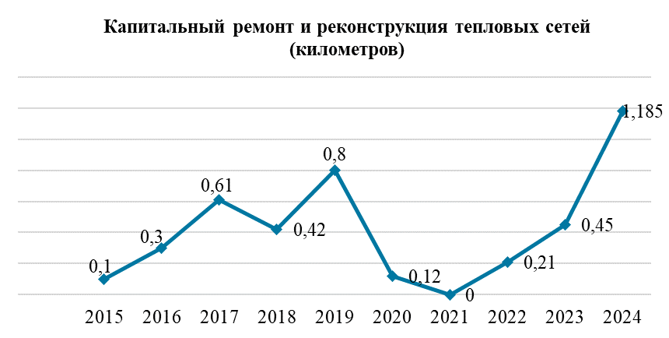

В соответствии с формой № 1-Жилфонд «Сведения о жилищном фонде» по состоянию на 01.01.2025 общий объем жилищного фонда на территории Артинского городского округа составил 765,2 тыс. кв. метров.
В 2024 году на территории городского округа введено в эксплуатацию 9 221 кв. метров жилья (индивидуальное жилищное строительство составляет – 9 171 кв. метр). По сравнению с предыдущим годом объемы ввода выросли на 22,7%.
В рамках Региональной программы капитального ремонта общего имущества в многоквартирных домах Свердловской области в 2024 году проведен капитальный ремонт трёх многоквартирных домов в поселке Арти на общую сумму 12,3 млн. рублей (ул. Заводская - 13А, ул. Дерябина – 30, ул. Рабочей Молодежи - 85/89).
В Артинском городском округе на сегодняшний день имеется жилищный фонд, признанный в установленном порядке аварийным. В период с 2014 по 2024 годы в рамках региональных адресных программ, с использованием средств местного, областного и федерального бюджетов осуществлялись мероприятия по переселению граждан из аварийного жилищного фонда и жилых помещений, признанных непригодными для проживания. Данные мероприятия будут продолжены.
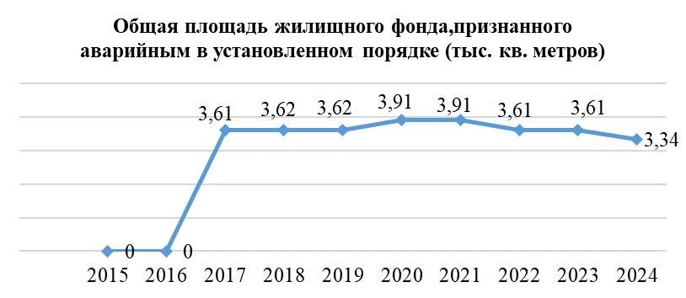

Развитие транспортной инфраструктуры

Протяженность автомобильных дорог общего пользования местного значения в Артинском городском округе составляет 419,5 км.
В рамках реализации муниципальной программы «Развитие транспортного комплекса Артинского городского округа до 2027 года» в 2024 году на ремонт и содержание дорог местного значения было израсходовано 142 917 тыс. рублей, что на 75,8% больше по сравнению с предыдущим годом.
Наиболее крупные объекты в п.Арти:
- Начата реконструкция моста через реку Чекмаш по улице Рабочей Молодежи;
- Капитальный ремонт автомобильной дороги по переулку Школьный;
- Обеспечение транспортной инфраструктуры земельных участков, предоставляемых для индивидуального жилищного строительства в новом микрорайоне «Симинчинская горка».

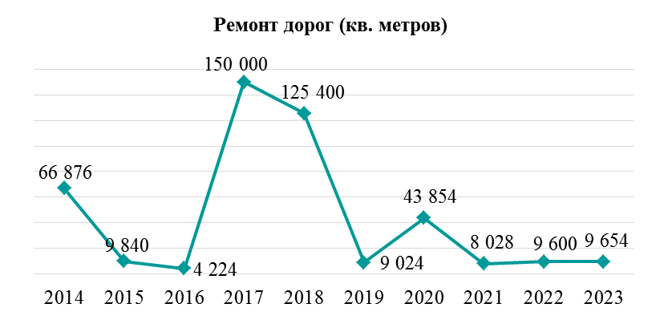

В целях обеспечения доступности транспортных услуг населения в границах Артинского городского округа утверждены 14 муниципальных маршрутов (11 пригородных и 3 городских).
В 2024 году регулярные пассажирские перевозки на пригородных и городских маршрутах осуществлялись ООО «Автотранспорт» на основании муниципального контракта, заключенного с Администрацией Артинского городского округа по результатам электронного аукциона. В рамках муниципальной программы «Развитие транспортного комплекса Артинского городского округа до 2027 года» в 2024 году на организацию пассажирских перевозок на городских и пригородных маршрутах было израсходовано 10 477,5 тыс. рублей.
Всего в 2024 году пассажиро- перевозчиками на регулярных городских и пригородных маршрутах было перевезено 220,7 тыс. пассажиров (в 2023 году – 196,0). Пассажирооборот составил 1 314,9 тыс. пассажиро- километров (в 2023 году – 1 129,5).

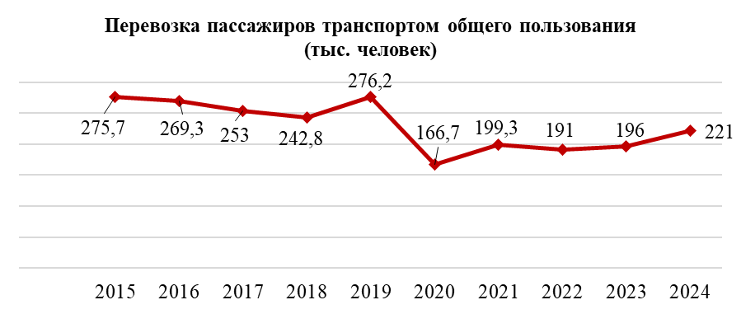
В соответствии с соглашением, заключенным Министерством транспорта и дорожного хозяйства Свердловской области с Администрацией Артинского городского округа, муниципальному образованию в 2023 году предоставлена из областного бюджета субсидия на реализацию мероприятий по приобретению подвижного состава пассажирского транспорта общего пользования. Приобретены 10 единиц автобусов малого класса ПАЗ Vektor NEXT для выполнения пассажирских перевозок на муниципальных маршрутах.

Экология, благоустроенная среда, рекреационные зоны

Состояние окружающей среды городского округа определяется его спецификой, характерной для сельской местности. На территории Артинского городского округа расположено два промышленных предприятия: АО «Артинский завод» и ООО «Акционеры Артинского завода».
Основной вклад в суммарный выброс загрязняющих веществ от стационарных источников вносят промышленные предприятия, предприятия коммунального комплекса, дорожные организации, от нестационарных источников - автомобильный транспорт.
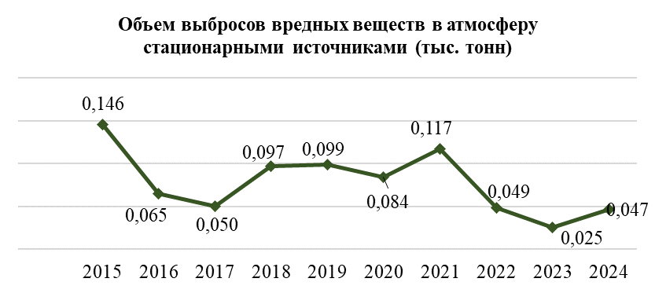

В Артинском городском округе реализуется муниципальная подпрограмма «Экологическая безопасность на территории Артинского городского округа».
С целью улучшения экологической обстановки на территории городского округа, повышения экологической культуры населения, привлечения внимания общественности к экологическим проблемам проведены экологические субботники «Зеленая Россия». В 2024 году в субботниках приняли участие 463 человека - это рабочие и служащие предприятий и организаций, жители поселка Арти и Артинского района. Вывезено 26,4 тонны мусора. Ликвидировано 15 мест несанкционированного размещения мусора. Приоритетными местами проведения субботника были: зоны отдыха вблизи водоемов, лога, берега рек и прудов.
В течение года выявлено и ликвидировано 43 несанкционированных свалки на территориях 17 сельских и поселковой администраций. Выполнен ремонт скотомогильника на территории Устьманчажской сельской администрации. Осуществлен контроль за состоянием 13 колодцев, 21 родника (проводились анализы воды) на территории 12 сельских администраций.

- Безопасность

На территории Артинского городского округа функционирует единая дежурно-диспетчерская служба на базе системы «112», что обеспечивает оперативность обмена информацией о чрезвычайных ситуациях и реагирование на них.
Деятельность по обеспечению общественного порядка и безопасности в Артинском городском округе осуществляет Артинский отдел МВД РФ. По его данным приводятся значения по количеству зарегистрированных и раскрытых преступлений.

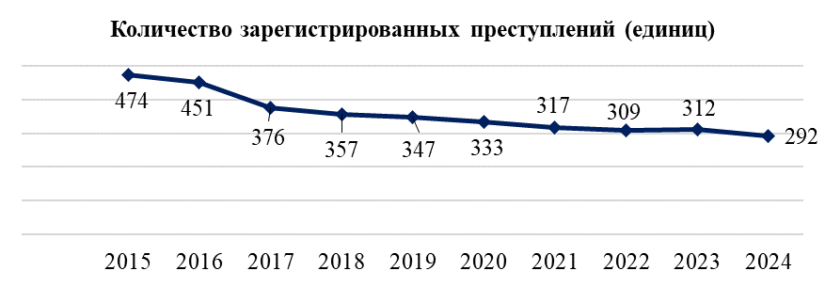

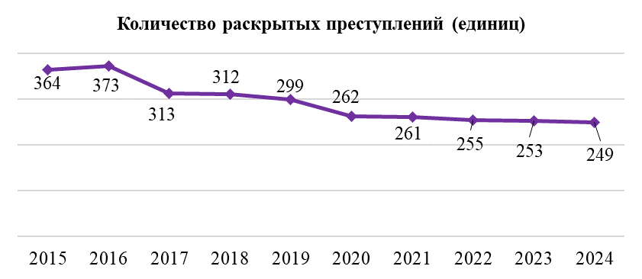

На территории городского округа реализуется межведомственная программа профилактики правонарушений на территории Артинского городского округа в 2022-2025 годах. Основной целью программы является снижение уровня правонарушений и преступлений, недопущения вовлечения в преступность новых лиц, обеспечение безопасного проживания граждан. Программа реализуется по нескольким направлениям: создается и развивается система видеонаблюдения, определяется и утверждается перечень мест с массовым пребыванием людей.
В целях профилактики уличной преступности созданы необходимые условия для осуществления деятельности общественных объединений, участвующих в охране общественного порядка.
На территории городского округа зарегистрирована 1 добровольная народная дружина с общей численностью 24 человека. Народные дружинники регулярно осуществляют выходы на патрулирование совместно с сотрудниками полиции и ГИБДД, а также осуществляют дежурство при проведении городских массовых мероприятий.

Развитие гражданского общества

На базе МБУ «Объединение детских, подростковых и молодёжных клубов» в Артинском городском округе создан молодежное объединение волонтеров. В него входят 35 человек. Направления деятельности объединения: патриотическое, социальное, экологическое, культурно-досуговое, пропаганда здорового образа жизни.
На территории Артинского городского округа выполняются мероприятия по обеспечению ввода жилья в соответствии с национальным проектом «Жилье и городская среда. Предоставляются земельные участки, выдаются разрешения на строительство многоквартирных жилых домов, проводятся аукционы по продаже земельных участков для индивидуального жилищного строительства. Постоянно работает комиссия по выявлению готовых к вводу жилых домов, расположенных на территории городского округа.
В 2024 году на территории городского округа введено в эксплуатацию 9,221 тыс.кв. метров жилья (индивидуальное жилищное строительство – 9,171 тыс.кв. метров). По сравнению с предыдущим годом объемы ввода выросли на 22,7%.

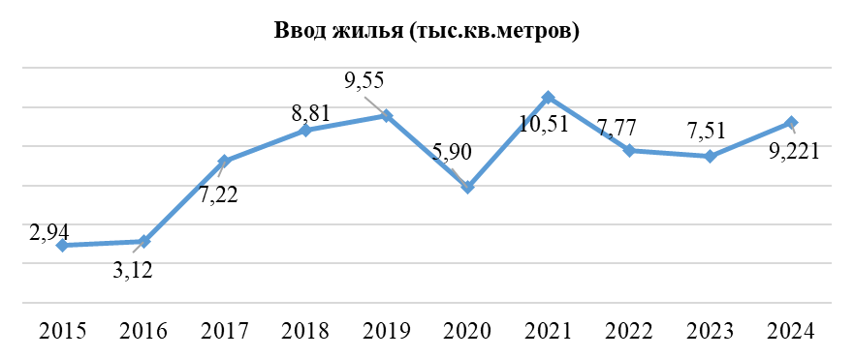
Согласно Генеральному плану, утвержденному Решением Думы Артинского городского округа от 28.09.2023 № 64, общая площадь земель городского округа составляет 277 803 га.
